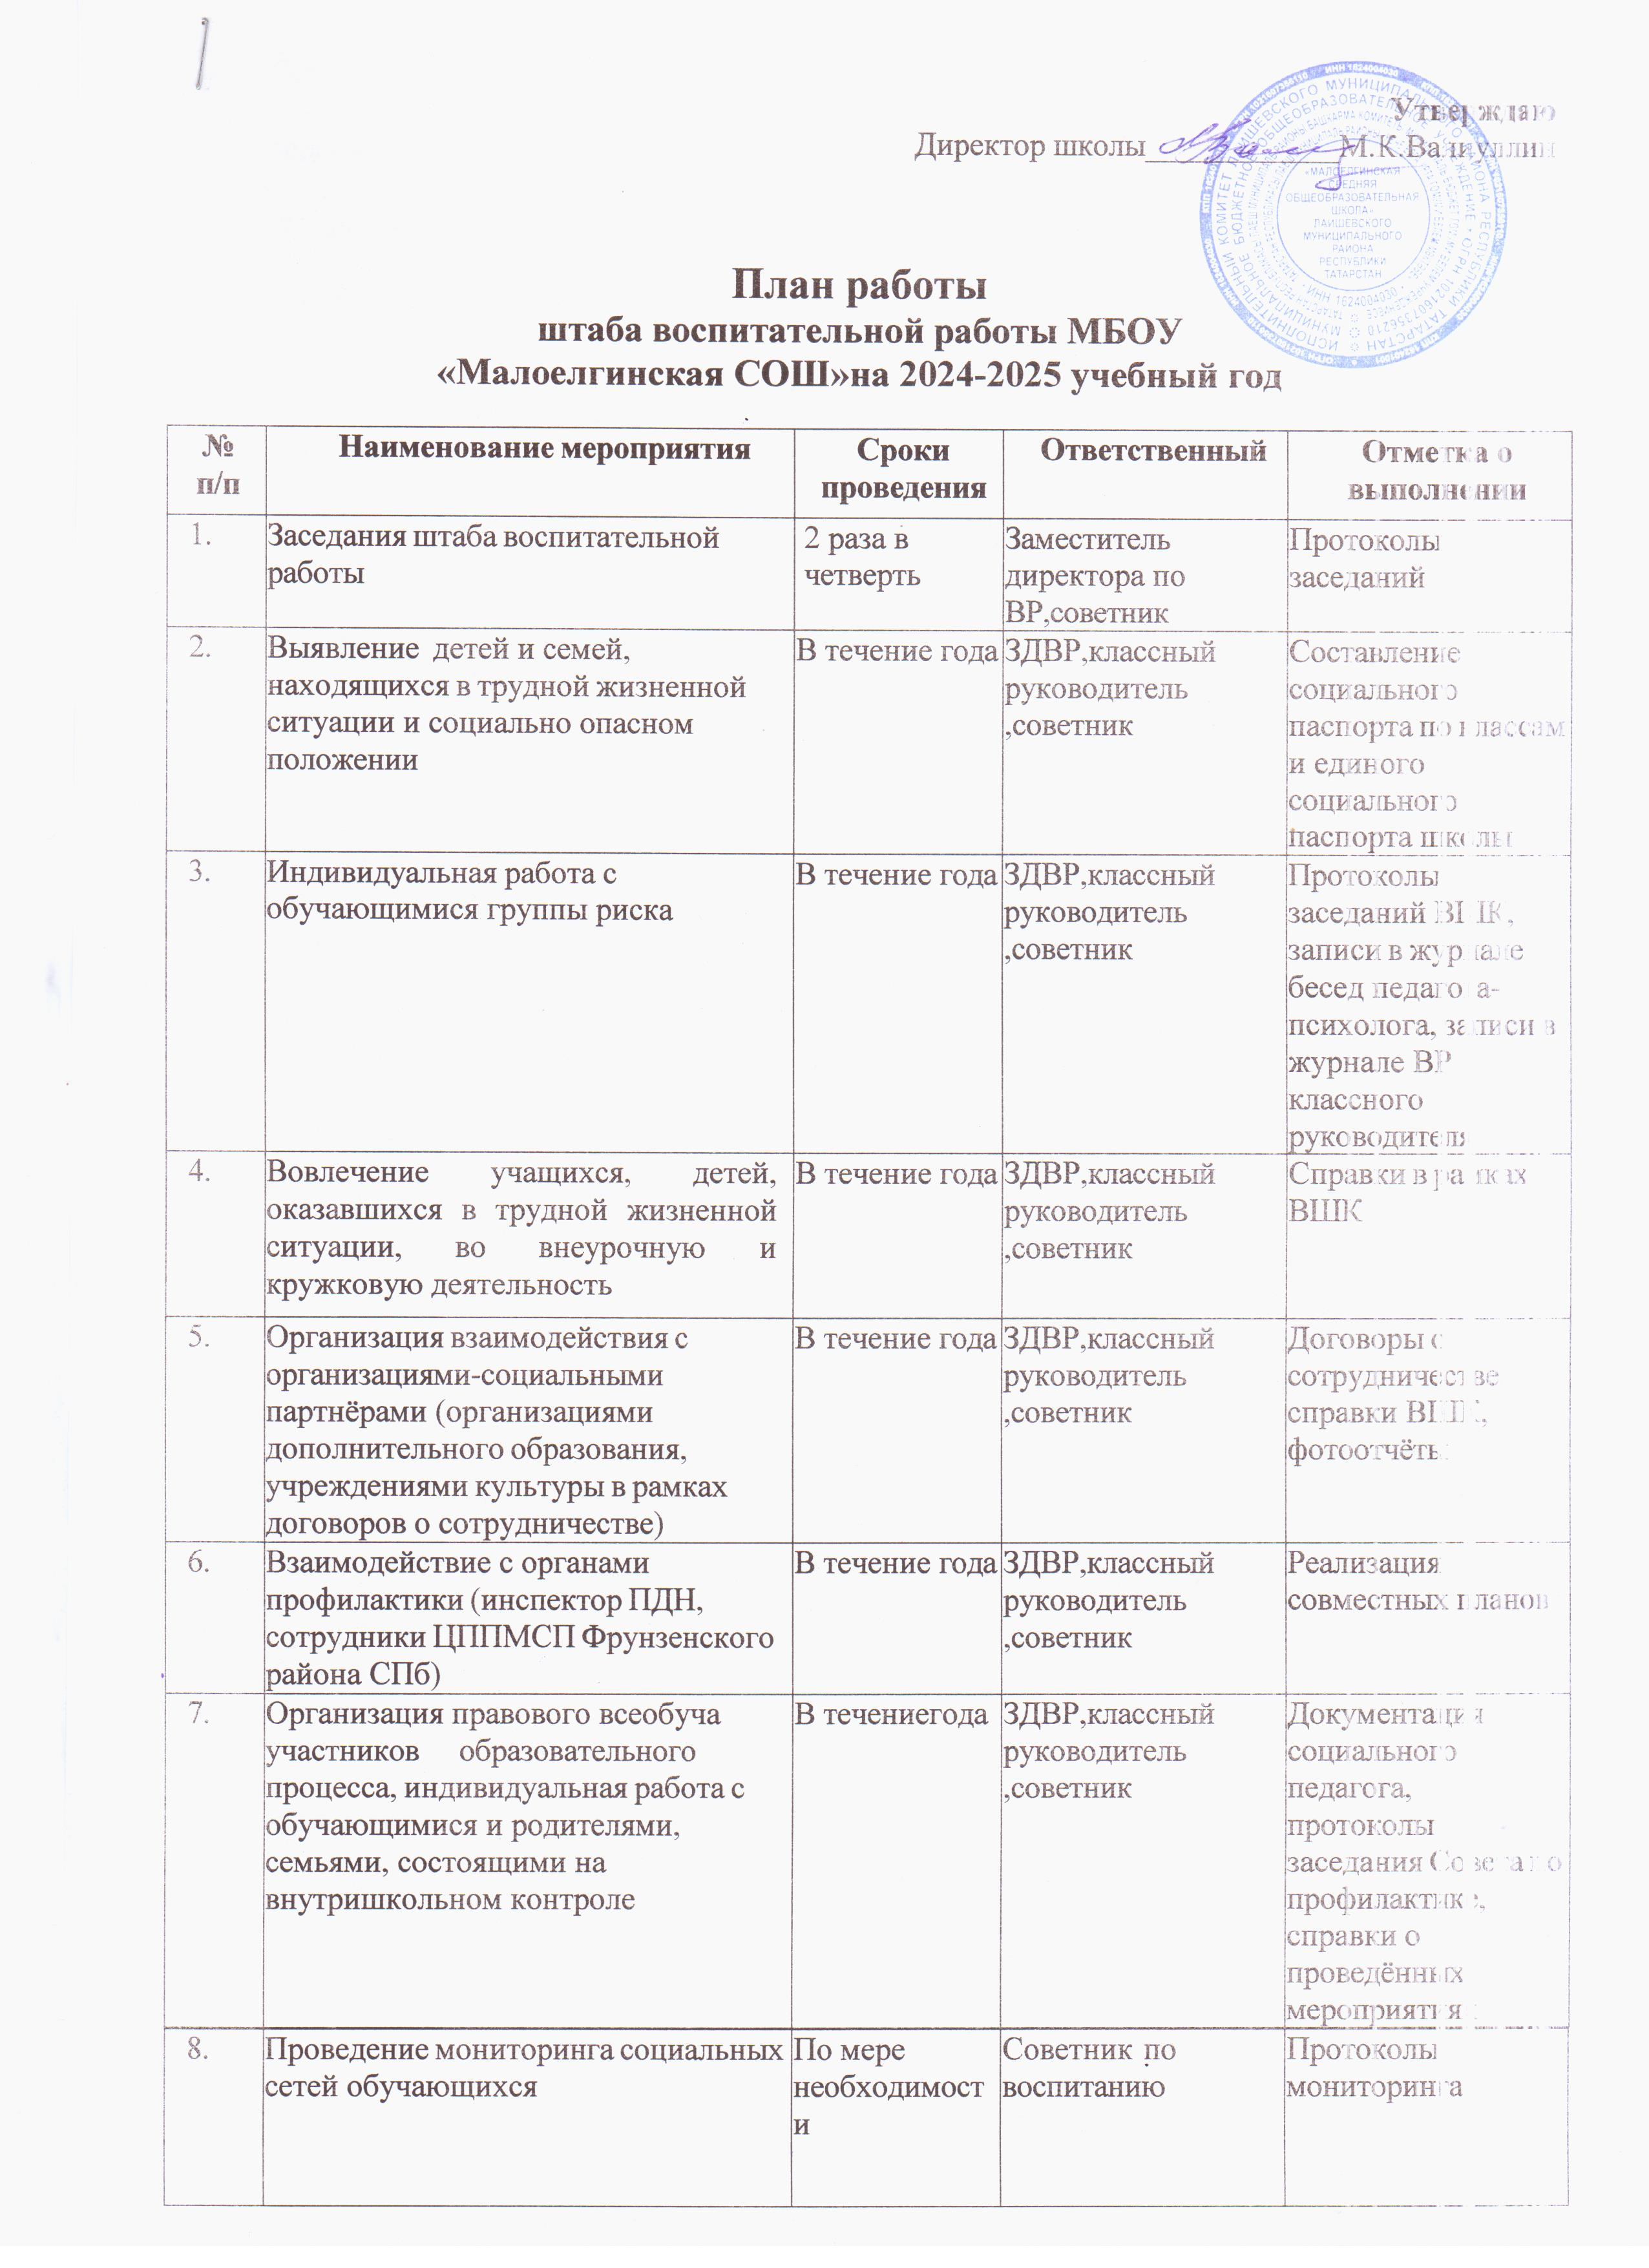

9. | Осуществление взаимодействия с классными руководителями в части  содержания деятельности РДДМ-ДП | В течение года | Советник по воспитанию,  Заместитель  директора по ВР | Отчёты, фотоотчёты,  информационные посты в VK школы
10. | Осуществление взаимодействия с родителями в части привлечения к деятельности детских организаций | В течение года | Советник по воспитанию,  Заместитель  директора по ВР | Протоколы родительских  собраний, заседаний общешкольного  Совета родителей
11. | Организация каникулярной занятости учащихся | Каникулярное время | Заместитель  директора по ВР, МО классных руководителей,  советник | Фотоотчеты  Посты в VK школы
12. | Каникулярная занятость учащихся, состоящих на ВШК и находящихся в трудной жизненной ситуации | Каникулярное время | ЗДВР,классный руководитель ,советник | Занятость учащихся в дни  каникул
13. | Участие в работе общешкольного Совета родителей (законных  представителей) несовершеннолетних  обучающихся | В течение года | Заместитель  директора по ВР | Протоколы  заседания Совета родителей
14. | Организация и проведение спортивно-оздоровительных мероприятий. Организация мероприятий, направленных на пропаганду здорового образа  жизни | В течение года | Руководитель ШСК, ЗДВР.советник | Творческие отчеты, фотоотчёты, информирование через VK группы школы
15. | Координирование работы школьного Совета  старшеклассников | В течение года | советник | Творческие отчеты, фотоотчёты, информирование через VK группы  школы
16. | Организация и проведение социально-значимых мероприятий, направленных на формирование активной  гражданской позиции. | По плану  воспитательн ой работы  школы | ЗДВР,классный руководитель ,советник | Приказы, отчёты, фотоотчёты, посты в VK
17. | Информационно-просветительские деятельность | В течение года | Заместитель  директора по ВР | Размещение информации на  школьном сайте, стенде,  изготовление памяток и т.д.
18. | Организационное заседание-анализ работы ШВР за 2024-2025 уч. г.  Обсуждение плана работы ШВР на следующий учебный год | июнь | Зам по ВР, Советник по воспитанию | Протокол заседания

